**Guida alla lingua bengalese**

 La lingua bengalese è la settima lingua più parlata al mondo: Con oltre 272,8 milioni di parlanti, secondo Ethnologue.com, il bengalese è la lingua ufficiale e nazionale del Bangladesh, un paese in cui viene utilizzato come lingua di insegnamento nell'istruzione. Si parla anche in alcune regioni dell'India.

**Mappa della lingua bengalese**

La regione del Bengala, nell'Asia meridionale, è il luogo di nascita della lingua bengalese. Attualmente, la distribuzione linguistica è concentrata, abbracciando l'India e il Bangladesh, come illustrato nella mappa sottostante.

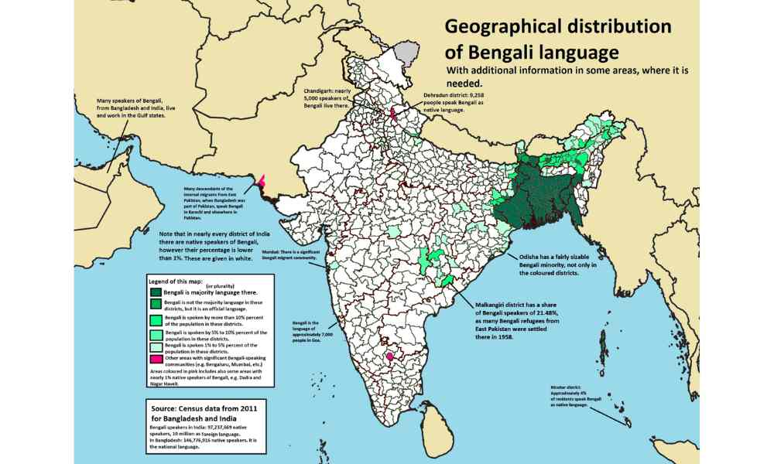

*Distribuzione geografica della lingua bengalese*

Tra i 272 milioni di parlanti, considerando coloro che parlano il bengalese come prima o seconda lingua, 100 milioni di parlanti bengalesi si trovano in Bangladesh e circa 85 milioni in India (principalmente Bengala occidentale, Assam e Tripura).

Più del 90% delle persone in Bangladesh parla bengalese, insieme a una varietà di lingue native. Il termine "Bangla" può anche riferirsi a un dialetto del bengalese.

Lingua bengalese: Storia e Varietà**‍**

Secondo il Dipartimento di Lingue e Letterature Asiatiche dell'Università di Washington, dove viene offerto il corso di bengalese, la storia del Bangla e la sua letteratura è divisa in tre periodi:

1. il periodo del Vecchio Bangla (1000-1350 d.C.); celebrato dal manoscritto di canzoni buddiste.
2. periodo medio (1350-1800); con un vasto corpus di letteratura, dedicata sia a temi indù che musulmani.
3. bengalese moderno (risale al XIX secolo); quando il Rinascimento bengalese ha prodotto molti grandi scrittori, la figura più nota è Rabindranath Tagore (1861-1941), che vinse il Premio Nobel per la letteratura nel 1913, il primo premio Nobel dall'Asia.

La lingua bengalese è stata davvero importante per l'indipendenza del Bangladesh. Il movimento per la lingua bengalese, chiamato "*bhasha andolon*", contribuì al riconoscimento del bengalese come lingua ufficiale dell'allora Dominion del Pakistan.

Il Bhasha Andolon si svolse durante i primi anni '50, con eventi significativi intorno al 1952. Di conseguenza, il movimento ha gettato le basi per la guerra di liberazione del Bangladesh nel 1971.

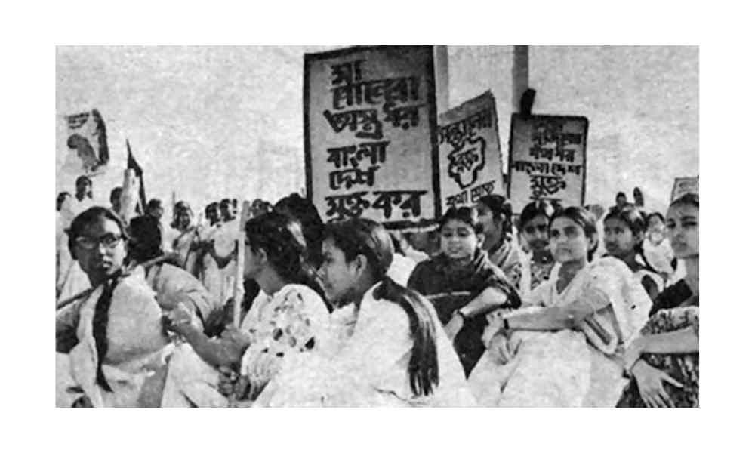

Ci sono due varietà di stili nella lingua bengalese: il Sadhubhasa (discorso elegante o signorile) e il Chaltibhasa (discorso corrente o colloquiale).

Chaltibhasa è entrato nell'uso letterario dall'inizio del XX secolo e all'inizio del XXI secolo era diventato la variante dominante.

Sebbene le distinzioni nell'uso del bengalese siano associate alla classe sociale, al livello di istruzione e alla religione, le maggiori differenze sono regionali.

Queste differenze caratterizzano i toni dei dialetti. Il bengalese è parlato principalmente nel territorio del Bangladesh, mentre il rarhi è dominante nel Bengala occidentale (India) e il varendri nel nord del Bengala occidentale e nel nord del Bangladesh. Guarda la mappa qui sotto.

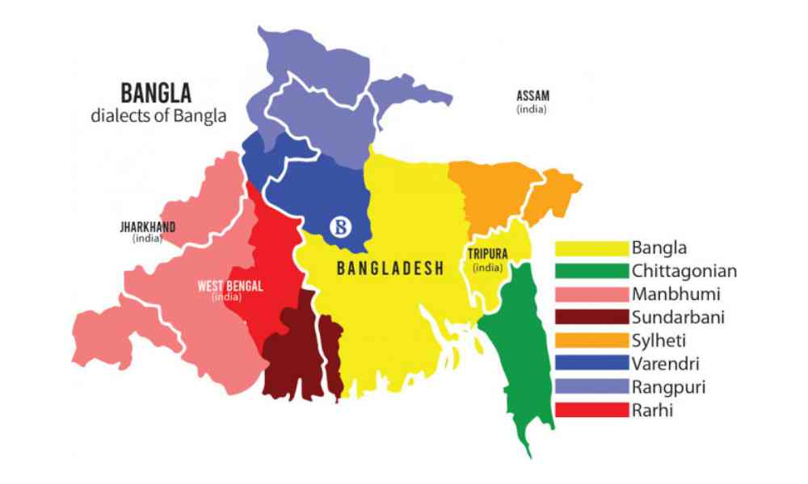

**Particolarità della grammatica della lingua bengalese**

Il bengalese è un membro del ramo indo-ario della famiglia linguistica indoeuropea.

È una lingua con una qualità melodiosa e una struttura grammaticale piuttosto complessa, che utilizza l'alfabeto bengalese, con 12 vocali e 36 consonanti.

* I sostantivi bengalesi non si flettono per genere - femminile o maschile.
* I sostantivi si flettono per i numeri. I plurali sono tipicamente ottenuti aggiungendo suffissi come "-রা" (ra) o "-গুলি" (guli).
* Pronomi e formalità: I pronomi bengalesi cambiano in base alla formalità, alla distanza e al numero. Ad esempio, il pronome di seconda persona ha variazioni informali (তুই - tui), semi-formali (তুমি - tumi) e formali (আপনি - apni).
* La struttura tipica della frase in bengalese è Soggetto-Oggetto-Verbo (SOV).
* I verbi bengalesi sono molto flessi, cambiando forma per indicare il tempo, l'aspetto, il modo e la persona. La lingua distingue principalmente tra tre tempi: presente, passato e futuro; di solito si usano i suffissi per fare la distinzione.
* Invece delle preposizioni, il bengalese usapost**posizioni**, che seguono il sostantivo o il pronome che governano. Queste postposizioni indicano relazioni come la posizione, la direzione e il possesso.

Esempio: টেবিলের উপর (Tebiler upor) - "Sul tavolo".

Curioso del suono della lingua bengalese? Dai un'occhiata a questo video, [Il suono della lingua bengalese (UDHR, numeri, saluti, parole e testo di esempio)](https://www.youtube.com/watch?v=1cWk05wtoTE)

**Nomi**

Nomi e pronomi sono declinati per 4 casi: [nominativo](https://it.wikipedia.org/wiki/Nominativo), [accusativo](https://it.wikipedia.org/wiki/Accusativo), [genitivo](https://it.wikipedia.org/wiki/Genitivo) (con valore possessivo) e [locativo](https://it.wikipedia.org/wiki/Locativo). Inoltre lo schema di declinazione dipende dal nome se è animato o meno. Quando viene aggiunto un articolo come -টা (*-ṭa*) per il singolare o -গুলো (*-gulo*) per il plurale, come nella tabella sotto, il numero viene declinato.

Nella maggior parte delle grammatiche bengalesi i casi sono divisi in 6 categorie e un caso possessivo addizionale (non riconosciuto come un vero caso dai grammatici bengalesi). Nell'uso invece i casi sono raggruppati solo in 4 categorie.